CHUNG TAY PHÒNG CHỐNG DỊCH COVID 19

Từ ngày 21/6 – 26/6, Trường THCS Lương Thế Vinh là địa điểm tổ chức tiêm chủng Vắc xin phòng Covid-19 đợt III, IV cho các đối tượng thuộc diện ưu tiên tiêm chủng của Phường 11, Quận 3. Để đảm bảo công tác tiêm chủng Vắc xin Covid-19 diễn ra an toàn, hiệu quả, đúng tiến độ, người đến Trường THCS Lương Thế Vinh để tiêm chủng cần nắm được quy trình, kiến thức chăm sóc sức khỏe trước, trong và sau tiêm chủng.
Điểm tổ chức tiêm chủng trong khung giờ hành chính (sáng từ 7h30’ đến 12h00’, chiều từ 13h30’ đến 16h30’) các ngày từ 20/6 đến 26/6. Người tiêm chủng khi đến bệnh viện cần tuân thủ các bước trong quy trình tiêm chủng đã xây dựng và thực hiện theo hướng dẫn của Bộ Y tế.
MỘT SỐ HÌNH ẢNH:
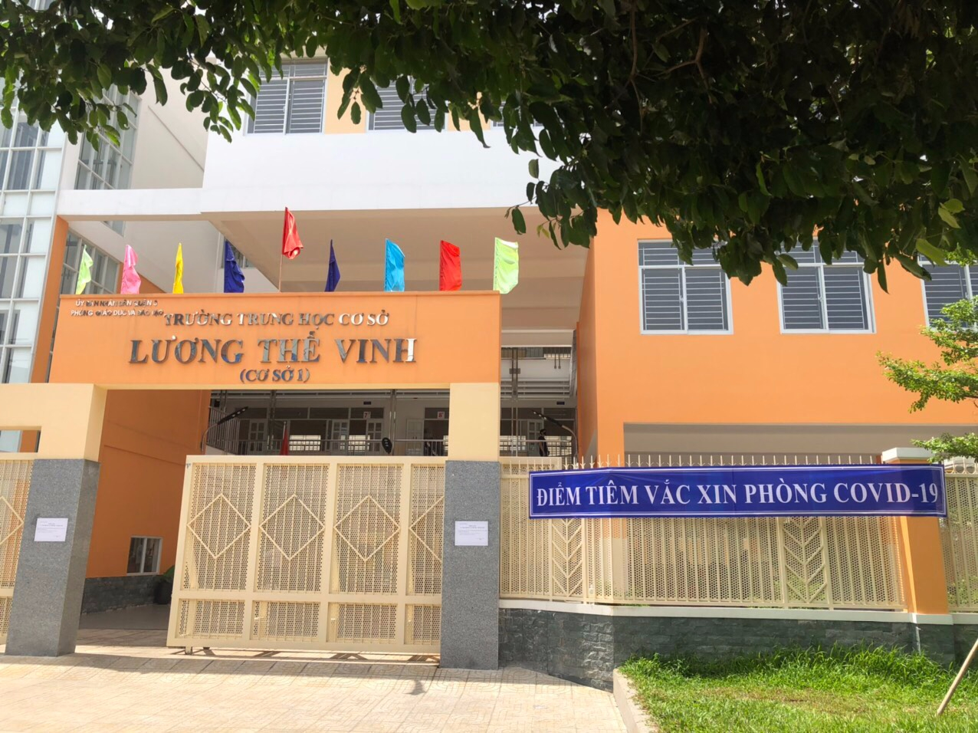
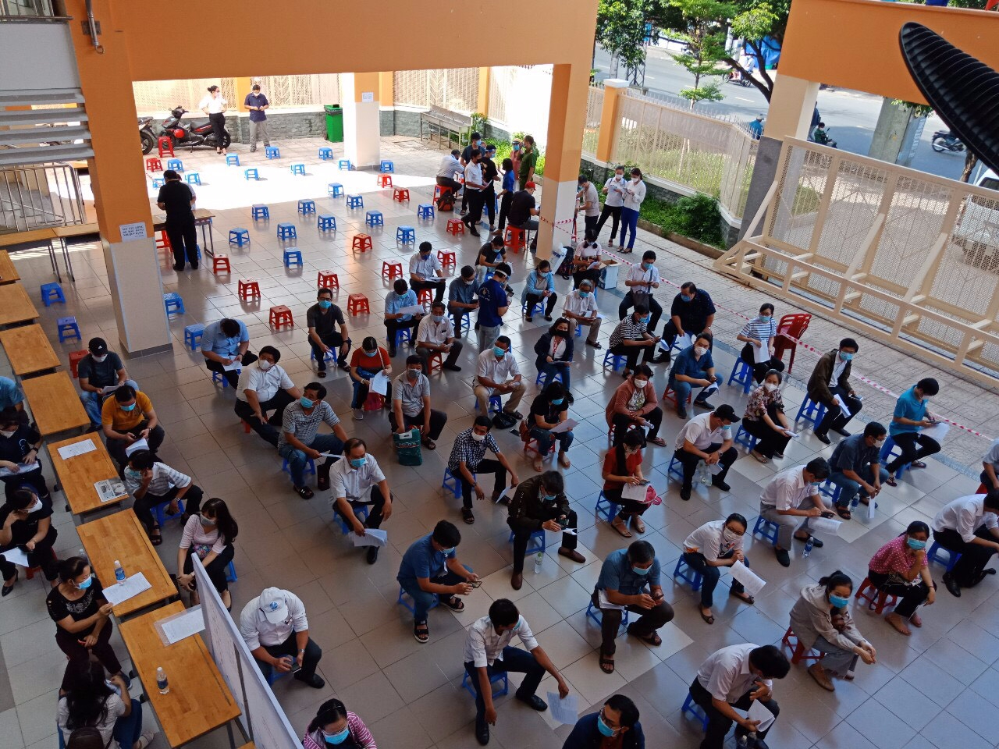
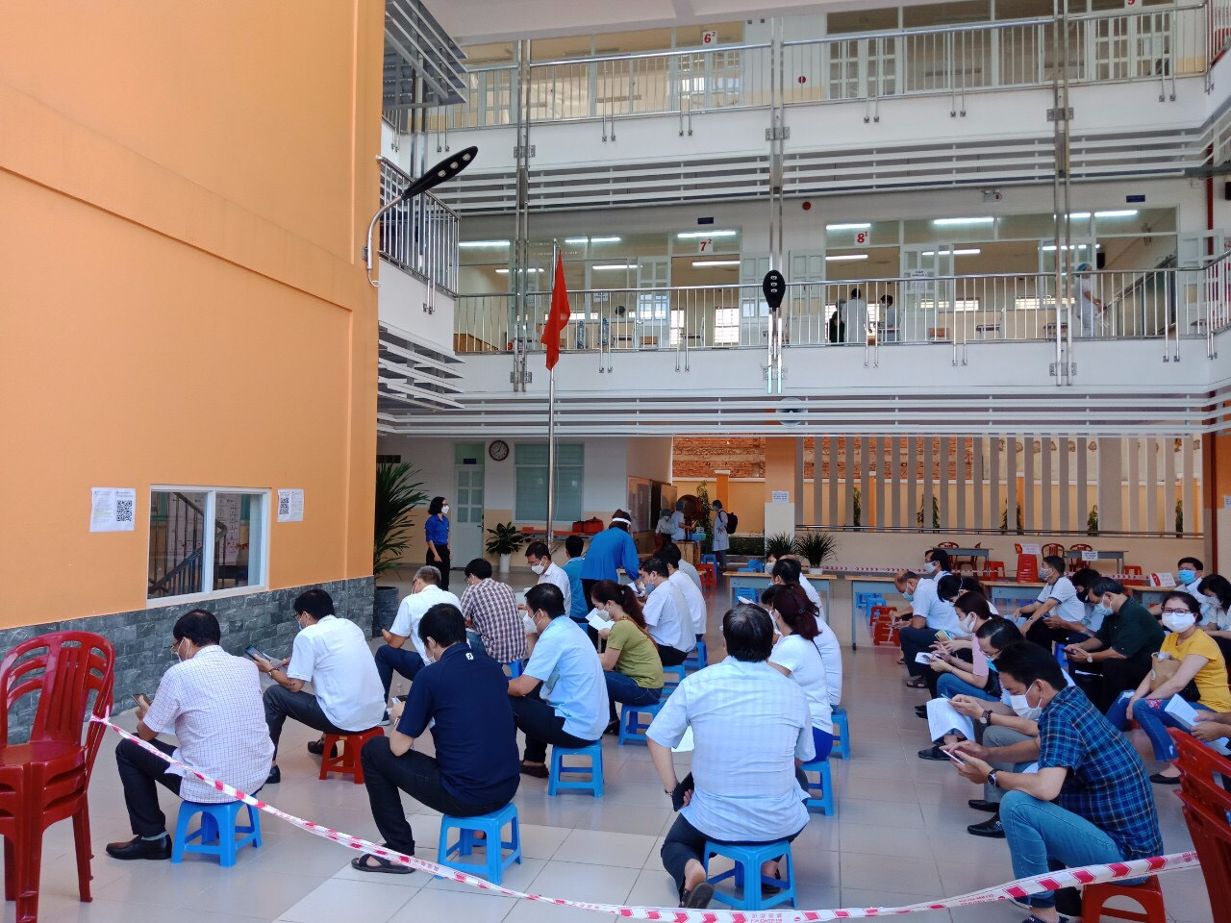
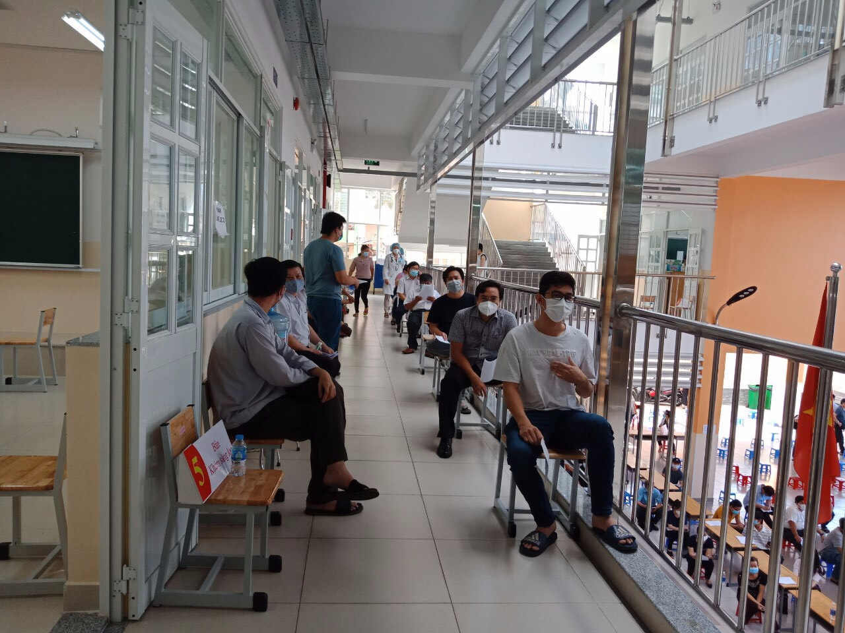
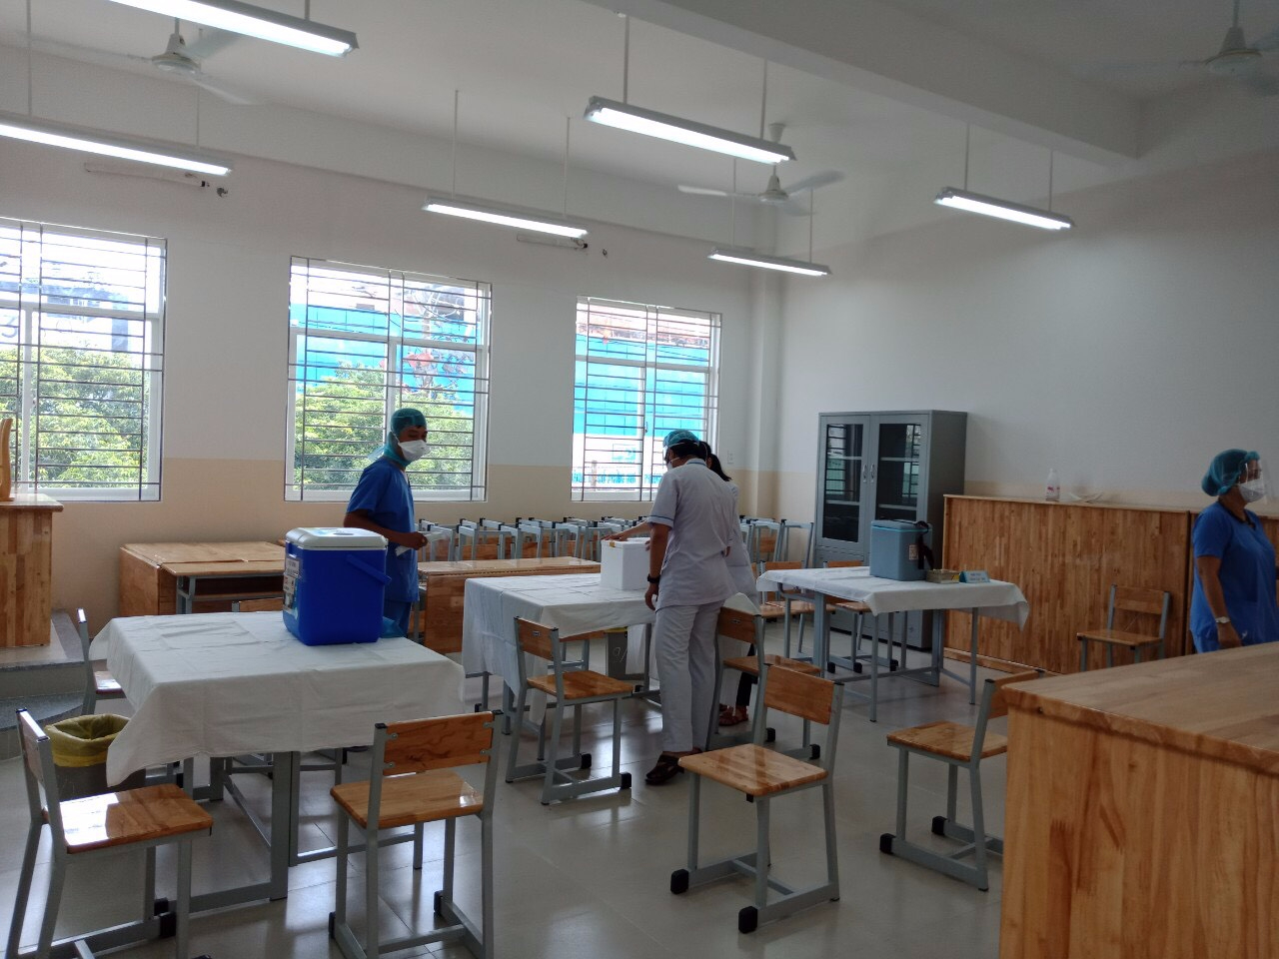
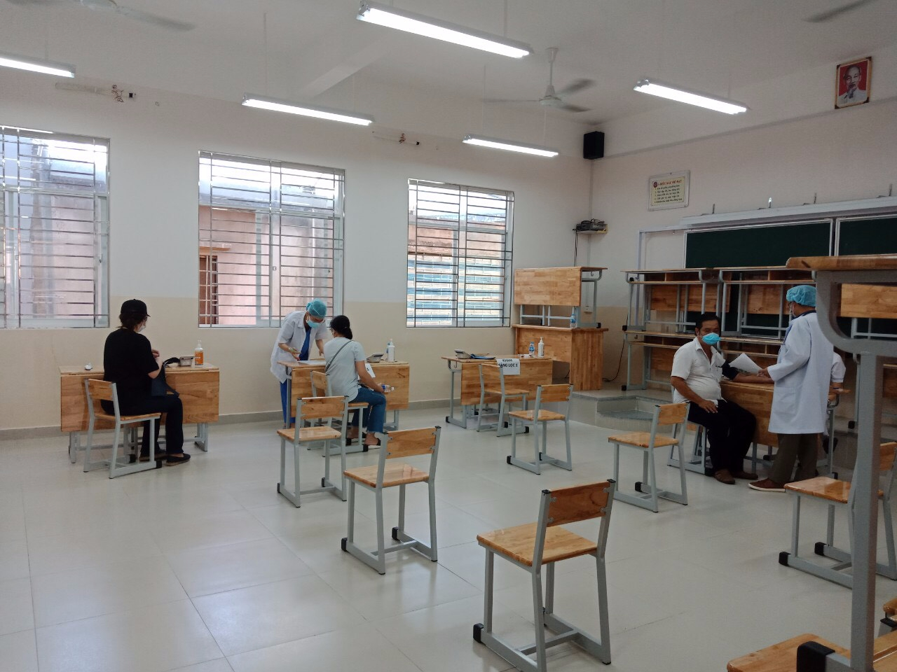

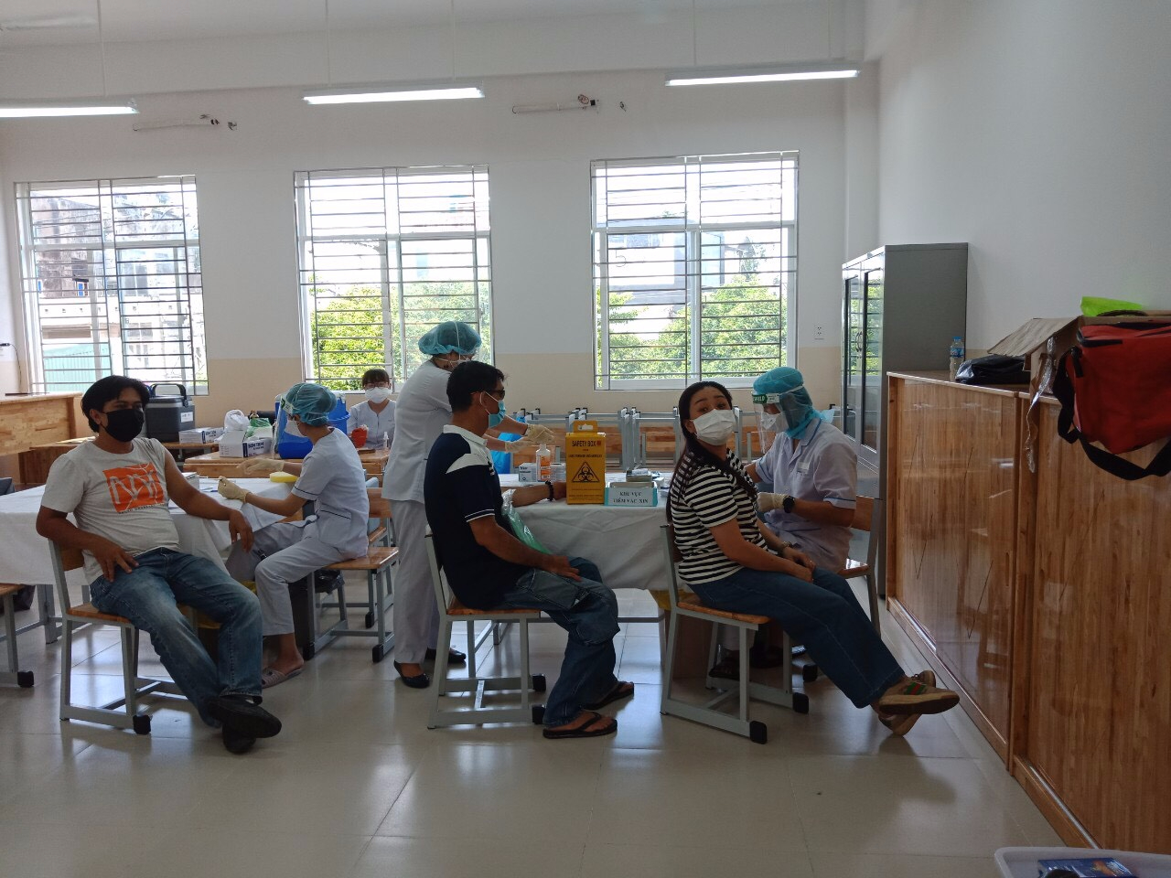
Theo khuyến cáo của WHO và Bộ Y tế, người đã tiêm vắc xin phòng Covid-19 vẫn cần thực hiện đầy đủ các biện pháp phòng chống dịch cơ bản - Thông điệp 5K (Khẩu trang – Khử khuẩn – Khoảng cách – Khai báo y tế - Không tụ tập).
Tiêm chủng vắc xin phòng Covid-19 là một trong những giải pháp quan trọng, hiệu quả để phòng bệnh, làm giảm mức độ nặng do Covid-19 gây ra, tạo miễn dịch cộng đồng, ngăn chặn nguy cơ lây lan của dịch bệnh Covid-19. Với đội ngũ cán bộ, nhân viên y tế được đào tạo, tập huấn tiêm chủng bài bản, quy trình tổ chức tiêm chủng chặt chẽ, an toàn theo đúng quy định của Bộ Y tế.

